
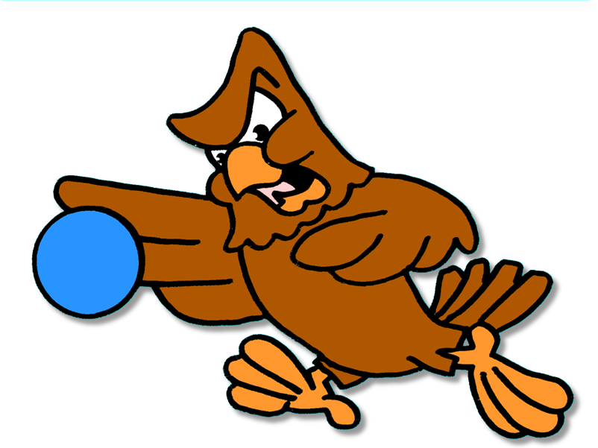
De groep verdeeld zich in 2.
De ene helft is steenbok, de andere havik.
Er worden torens van blikken klaargezet.
De steenbokken gaan met de rug naar de torens staan, de haviken met het gezicht naar de torens op enkele meter afstand.
Terwijl de muziek speelt proberen de haviken
met ballen (pittenzakjes)de torens
omver te gooien.
De steenbokken moeten de torens
verdedigen.
Na het lied draaien de rollen
om en wordt de activiteit
herhaald.

